
ALUNO(A):

TURMA:
DATA: ___ / ___ / 2014
1º BIMESTRE

CENTRO DE APRENDIZAGEM
PROFESSOR FELLIPE ARRAIS

Questão 01

Num programa transmitido diariamente, uma emissora de rádio toca sempre as mesmas 10 músicas, mas nunca na mesma ordem. Para esgotar todas as possíveis sequências dessas músicas serão necessários aproximadamente:

(A) 10 anos.
(B) 1 século.
(C) 10 séculos.
(D) 100 séculos.

Questão 02

Seis pessoas, entre elas Amanda e Régia, vão ao cinema. Existem seis lugares vagos, alinhados e consecutivos. O número de maneiras distintas como as seis podem sentar-se sem que Amanda e Régia fiquem juntos é:

(A) 720.
(B) 600.
(C) 480.
(D) 240.

Questão 03

O número de anagramas da palavra EXPLODIR, nos quais as vogais aparecem juntas, é
(A) 360.
(B) 720.
(C) 1.440.
(D) 2.160.
(E) 4.320.

Questão 04

Um aposentado realiza diariamente, de segunda a sexta-feira, estas cinco atividades:
i) leva seu neto Pedrinho, às 13 horas, para a escola;
ii) pedala 20 minutos na bicicleta ergométrica;
iii) passeia com o cachorro da família;
iv) pega seu neto Pedrinho, às 17 horas, na escola;
v) rega as plantas do jardim de sua casa.

Cansado, porém, de fazer essas atividades sempre na mesma ordem, ele resolveu que, a cada dia, vai realizá-las em uma ordem diferente.
Nesse caso, o número de maneiras possíveis de ele realizar essas cinco atividades, EM ORDEM DIFERENTE, é

(A) 24
(B) 60
(C) 72
(D) 120

Questão 05

A figura mostra a planta de um bairro de uma cidade. Uma pessoa quer caminhar do ponto A ao ponto B por um dos percursos mais curtos. Assim, ela caminhará sempre nos sentidos “de baixo para cima” ou “da esquerda para a direita”. O número de percursos diferentes que essa pessoa poderá fazer de A até B é:

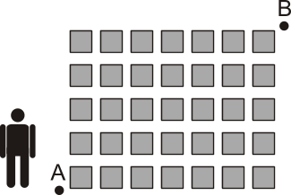

(A) 95 040.
(B) 40 635.
(C) 924.
(D) 792.

Questão 06

Para montar a programação de uma emissora de rádio, o programador musical conta com 10 músicas distintas, de diferentes estilos, assim agrupadas: 4 de MPB, 3 de Rock e 3 de Pop.
Sem tempo para fazer essa programação, ele decide que, em cada um dos programas da emissora, serão tocadas, de forma aleatória, todas as 10 músicas.
Assim sendo, é CORRETO afirmar que o número de programas distintos em que as músicas vão ser tocadas agrupadas por estilo é dado por

(A) 4! x 3! x 3! x 3!
(B) 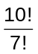
(C) 4! x 3! x 3!
(D) 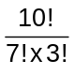

Questão 07

Um projeto piloto desenvolvido em um curso de Engenharia Mecânica prevê a construção do robô “Eddie”, cujos movimentos estão limitados apenas a andar para frente (F) e para a direita (D). Suponha que Eddie está na posição A e deseja-se que ele se desloque até chegar à posição B, valendo-se dos movimentos que lhe são permitidos. Admita que cada movimento feito por Eddie o leve a uma posição consecutiva, conforme ilustra um esquema a seguir, em que foram realizados 10 movimentos (as posições possíveis estão marcadas por pontos e o percurso executado de A até B, é representado pela sequência ordenada de movimentos D F D D F F D F F D).

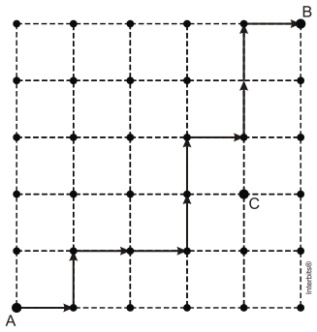

Com base nas informações acima, o número de maneiras possíveis de Eddie se deslocar de A até B, sem passar pelo ponto C, é igual a

(A) 192
(B) 60
(C) 15
(D) 252

Questão 08

Uma pessoa quer comprar 6 empadas numa lanchonete. Há empadas de camarão, frango, legumes e palmito. Sabendo-se que podem ser compradas de zero a 6 empadas de cada tipo, de quantas maneiras diferentes esta compra pode ser feita?

Questão 09

Alexandra quer comprar um sorvete com 4 bolas em uma sorveteria que possui três sabores de sorvete: chocolate, morango e uva. De quantos modos diferentes ela pode fazer a compra?

